未就学児用事故対策・応急手当

１ 未就学児の事故の実態
わが国における小児死亡原因の「不慮の事故」は発生件数が多いが、その多くが防
止可能であり、これによる心停止を未然に防ぐことは重要です。
事故は偶発的で避けられないものではなく、防止可能な障害と捉え、不慮の事故に
よる障害の防止が重要です。

（１）未就学児の誤飲
小児が誤飲した物の中で1番多いのは「タバコ」です。
続いて「医薬品」、「化粧品」の順となっています。
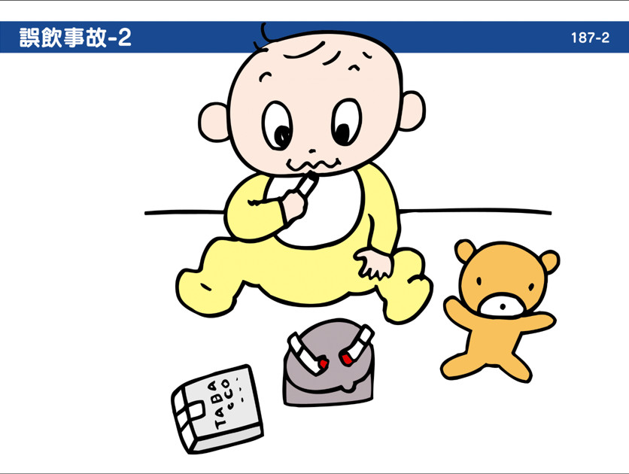
（２）誤飲はなぜ頻発するのか？
わが国では床上での生活様式が一般的で、いろいろなものが畳や床の上に置かれています。子供は発達の段階のステップとして、生後５ヶ月をすぎると、手にしたものは何でも口に持っていくようになります。そして「昨日までできなかったことが、今日できるようになる。」のが赤ちゃんです。すなわち、昨日まで畳の上に置いてあったタバコに手も出さなかったのに、今日は口に入れてしまうのです。

（３）対策
写真のフィルムケースやトイレットペーパーの紙芯による誤飲防止チェックができます。
乳児の口の最大口径に近い、これらの中に入るものは床から１メートルより上に置けば、乳児の誤飲は防げます。

（４）救急蘇生及び一次救命処置等
乳児が誤って物を飲みこんだ場合の処置は「異物除去法」の項目を参照。
２．小児の溺水（水の事故）

（１）背景
小児の溺水で最も多いのは自宅浴槽内です。また、自然水域での溺水事故は5歳以降が多く、ライフジャケットの着用や事故防止意識の確立が必要です。

（２）「浴槽」での溺水防止対策
- 残し湯をしない。
- 浴室の入口に鍵をかけるなど、小児が入れないような工夫。
- 小児だけでお風呂場で遊ばせない。
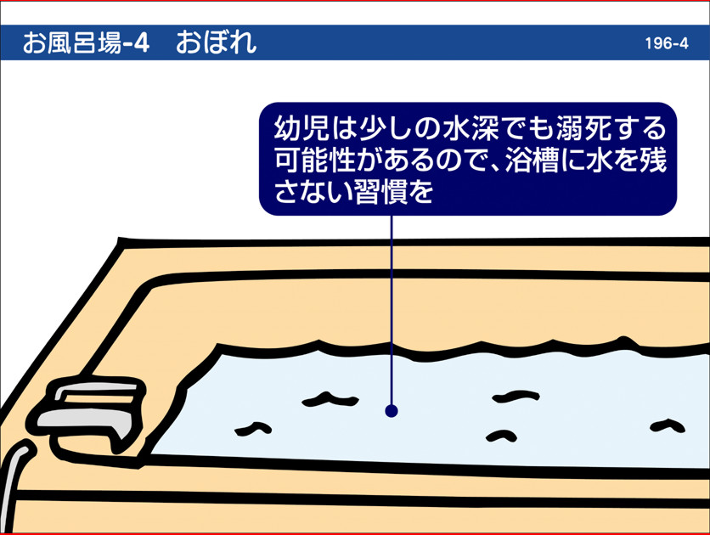
小児は水が大好きですが、環境に水があることで溺水も発生します。
要するに、鼻と口を覆うだけの水があれば溺れるのです。
（ビニールプール、洗濯機、バケツなど）

（３）救急蘇生及び一次救命処置等
小児が溺れた場合の処置は「心肺蘇生法」の項目を参照。

３．小児のやけど
小児の皮膚は大人の皮膚にくらべ薄いため、より低い温度で、より早く、より深いやけどになります。

（１）受傷場所
小児のやけどの８０％は家庭内で起こり、そのうち５０％は台所で起こっています。

（２）やけど防止のために
熱湯や汁ものなどの高温の液体、ストーブ、アイロンなどとの接触を防ぐ。（ストーブには柵を設置するなど）

（３）やけどの応急手当
できるだけ早く、冷水で痛みが軽くなるまで冷やす。その後、医療機関に受診する。
広範囲なやけどでは１０分以上の冷却は避ける。

４．交通事故
（１）チャイルドシートの必要性
小児の乗車中における自動車事故の重症度を軽減させるためには、大人のシートベルトと同じ役目をする「チャイルドシート」を着用させることです。
例えば時速４０ｋｍで走行中の衝突事故の場合、チャイルドシートを着用していない子どもは、自分の体重の約３０倍（１０ｋｇの子どもなら３００ｋｇ）の力で前方へ投げ出されます。
（２）自転車乗車中のヘルメットの着用
年長児になると、自転車乗車中の事故が多くなります。また、自転車事故死亡車の約6割が頭部に致命傷を負っています。このような背景から令和5年4月から自転車乗車時全員のヘルメット着用が努力義務となりました。命を守るため積極的にヘルメットを着用しましょう。

５．熱中症
高温、多湿の環境下で激しい運動をした場合など、体温調節機能が働かなくなると、体の中で生じた熱を体外に放散することができなくなり、体温が異常に上昇します。このような状態を熱中症といいます。

運動による熱中症のほか、乳幼児を炎天下の自動車の中に残し、熱中症になり死亡する例もありますので注意が必要です。

６．熱性けいれん
熱性けいれんとは、高熱が契機となって引き起こされ1歳から5歳の小児によくみられます。けいれん時の平均体温は40℃であるが、それ以下の体温でもみられることがあります。けいれんが起こっている間は意識を失っており、身体が硬直し手足がけいれんしたりします。
熱性けいれんには単純型けいれんと複雑型けいれんがある。

・単純型けいれんの特徴
- 発熱38℃以上でけいれんが誘発される。
- 全身性強直性けいれん・間代性けいれんであり左右差はない
- けいれん持続時間は5分以内が多い

・複雑型けいれんの特徴
- 年齢が1歳未満、5歳以上の場合
- 発熱が38℃未満でけいれんが起こった場合
- けいれん持続時間が15分以上続いた場合
- 24時間以内にけいれんが2回以上反復した場合
1年間に5回以上起こる場合
- けいれんが全身でなく左右差がみられたり、部分的であったりけいれん後に麻痺が残ったりする場合
- 精神運動発達に遅れが認められる場合

応急手当
・気道の確保。嘔吐がみられる場合は側臥位にし、誤嚥に注意する。
・口腔内に割り箸やタオルなどを入れない。
・解熱処置を行う。

参考文献（インターネット）
- 子供の安全ネットワーク・ジャパン どう防ぐ子どもの事故
子供の安全ネットワーク・ジャパン事務局
京都市左京区下鴨犬子田町３－2
医療法人 誠仁会 伊藤病院内

